По субботам мы готовим все вместе. Расскажем об одном таком дне. Мама варит солянку. Это нелегко, но получается вкусно и много. Рецепт такой:
- на 800 гр. говяжьих рёбрышек 5 литров воды;
- 4 крупные моркови натереть на тёрке + 600 гр. мелко нарезанных солёных огурцов + 200 гр. томатной пасты тушить 2 часа на медленном огне;
- 150 гр. копчёной колбасы мелко нарезать и обжарить;
- крупную луковицу мелко нарезать и обжарить;
- 5 картофелин;
- 150 гр. маслин мелко нарезать;
- соль по вкусу.
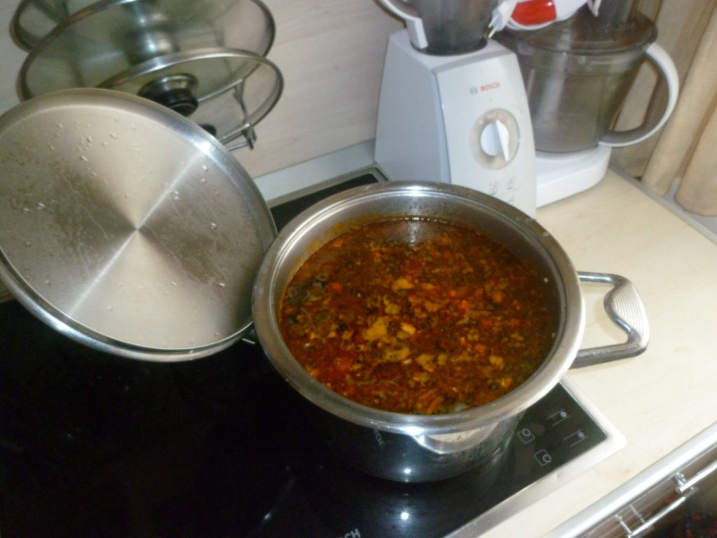
В готовую солянку добавить мелко нарезанный укроп.
Злата помогает делать творожную запеканку – намазывает её сметаной и клубничным вареньем. А делается наша запеканка так:
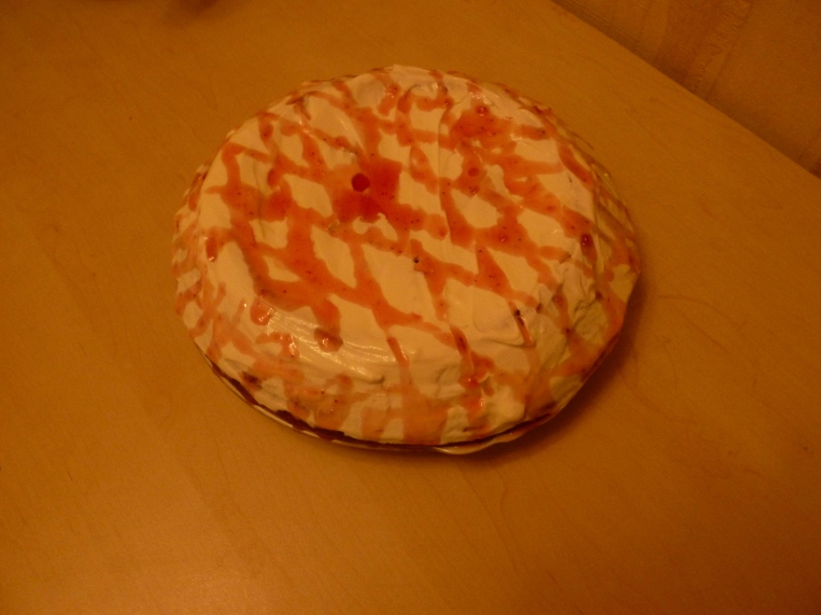
- 4 яйца, белки отделить от желтков, взбить в крепкую пену;
- постепенно добавить 1 стакан сахара;
- продолжая взбивать добавить желтки. 1 чайную ложку соды, погашенной в 100 гр. сметаны, 1 стакан манки и 900 гр. творога;
- выпекать при температуре 180-200 градусов 45 минут.

Папа делает салат "Юнга", потому что он делается быстро и не надо ничего варить, кроме яиц. Он сам его придумал
Нам понадобятся:
- 4 варёных яйца;
- Банка консервов "Сайра";
- Упаковка крабовых палочек;
- Упаковка кириешек;
- Мелко нарезанная крупная луковица;
- Майонез.
Пока яйца варятся, всё остальное уже в салатнице. Потом добавляем яйца и майонез. Солить не нужно, продукты уже содержат соль.
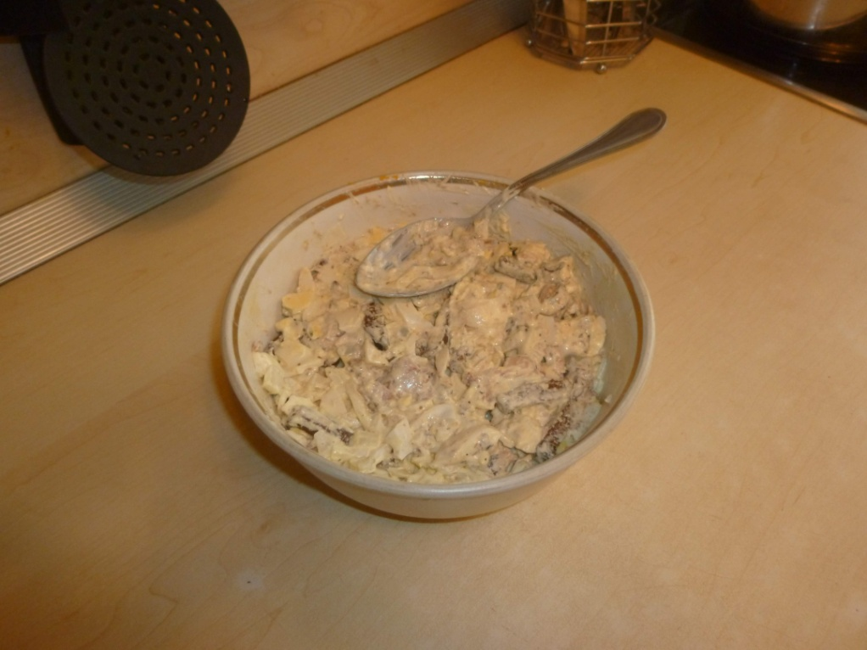

Все довольны тем, что получилось

